

宝蕴产品
Sip Server设计说明


Baoyunnetworks

2013年1月

版权说明

本文涉及内容为宝蕴吉瑞（北京）通讯设备有限公司私有和机密文件，所包含的材料只是作为提供信息的目的且任何变化均不预先通知。
未经过宝蕴的书面许可，本文档不可以以任何形式被复制、存储、抄录。

宝蕴，Baoyun, 和宝蕴(Baoyun) Logo是宝蕴吉瑞（北京）通讯设备有限公司的注册商标。

该文献使用的任何其他公司的商标、商标名、服务标记或者服务名字为其所有。
注： 宝蕴的产品路线图包含的信息不构成任何功能交付的诺言或义务。在未预先通知客户的情况下，根据自己产品研发进度，宝蕴享有权利去更改产品的设计、规格及投入市场的时间。
对本文涉及内容，宝蕴不负有任何契约与责任。除合法拥有者外，任何个人禁止审阅、转发、散布或其他的任何活动。

修订文档历史记录
日期 | 版本 | 说明 | 作者
2013年1月9日 | 1.0 | 初始文档 | 田仁智

目录

修订文档历史记录 3
1.简介 5
1.1 目的 5
1.2 范围 5
1.3 参考资料 5
2.概要设计 5
2.1. 整体架构 5
2.2 模块介绍 6
2.2.1 Modules 6
2.2.2 Core 6
2.2.3 Web Portal 6
2.3 网管功能以及HA功能的实现 6
3. 架构设计 7
3.1 UseCase 7
3.1.1用户管理 7
3.1.2 SipServer管理 8
3.1.3 Sip Server配置 8
3.1.4网管功能 8
3.1.5 VOIP通话 8
3.2 逻辑视图 8
3.2.1 概述 8
3.2.2 Web Portal 10
3.2.3 Modules层 10
3.2.4 Core 层 10
4. HA功能支持---Linux系统与Mysql 10
4.1 概述 10
4.2配置说明 11
4.2.1 HeartBeat配置 11
4.2.2 MySql配置 11
5. 部署视图 11
5.1 User PC 12
5.2 User Client 12
5.3 Server 12
5.4 DB Server 12
6. 数据库设计 12
7. 大小和性能 13
8. 质量 13

1.概述

1.1 研制目的
本文档将从baoyun定制化开发的Sip Server的架构方面对系统进行综合概述，Sip Server为车载PAD提供基本的VOIP服务，以及灵活，简便的管理员配置功能。基本的VOIP服务，可以使车载PAD与PAD进行VOIP音视频通话功能，灵活，简便的管理员配置功能可以使得管理员方便，快捷的部署和管理Sip Server。其中会使用多种不同的架构视图来描述系统的各个方面。它用于记录并表述已对系统的架构方面作出的重要决策。

1.2 范围
本文档用于baoyun定制化开发的Sip Server系统。Sip Server系统为车载PAD项目提供Sip Server功能的支持以及服务器配置相关。

1.3 参考资料
《Baoyun定制化开发Sip server需求分析文档》

概要设计

2.1 需求分析

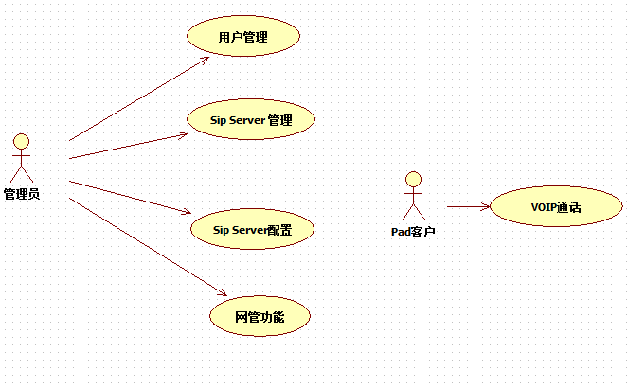
2.1.1用户管理
简要说明：管理员可以通过Web Portal 注册，管理，审核用户。
2.1.2 SipServer管理
简要说明：管理员可以通过Web Portal 启动，停止，重启Sip Server。
2.1.3 Sip Server配置
简要说明：管理员可以通过Web Portal 配置Sip Server中的功能。
2.1.4网管功能
简要说明：管理员可以通过Web Portal配置实现需求文档中所提及的网管功能。
2.1.5 VOIP通话
简要说明：客户可以通过车载PAD通过SIP Server实现VOIP的通话。

2.2 功能描述
本章介绍Sip Server功能的概要介绍，详细需求请查看《baoyun定制化Sip Server需求分析》文档。

2.2.1用户管理
用户管理功能中提供了用户注册、用户删除、黑名单功能。

2.2.2 SIP代理
在SIP代理功能中可以设置日志输出级别，设置监听接口，以及路由功能。

2.2.3认证用户
在认证用户功能中提供REGISTER信息认证，INVITE消息认证。

2.2.4视频通话控制
Sip Server可以控制视频通话。

2.2.5监视工具
Sip Server通过监视工具可以得到所有事务中的所有信息。

2.2.6网管功能
Sip Server提供基本的网管功能，包括故障管理，配置管理，性能管理，安全管理。

2.2.7 HA
Sip Server服务器的提供基本的HA服务，实现主备切换以及数据库备份。

2.3 架构设计

2.3.1 整体架构
如下图，整体架构大致分为四大模块，Web Portal ,Modules,Core 以及DataBase Adapter。
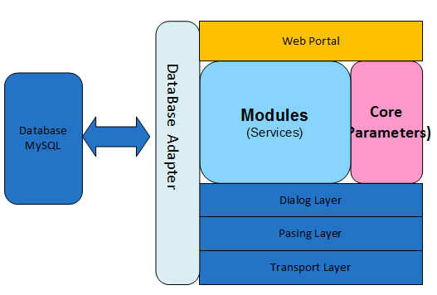

2.3.2 模块介绍
2.3.2.1 Modules
Modules是相当于SOA架构中的Services，为整个Sip Server系统提供服务。Modules将包含很多Service的功能模块以及接口暴露给上层。例如Register模块负责用户的注册。Location模块负责用户的定位。在上层我们可能通过对相应的接口进行调用来实现对应的功能。
2.3.2.2 Core
Core是系统中所有关键参数以及暴露给Web Portal的可配置参数的封装。
2.3.2.3 Web Portal
Web Portal 主要为我们提供一个统一的可操作的用户界面。用户通过此界面可以对Sip Server进行配置，管理以及查看相应的网管信息。

2.3.3 网管功能以及HA功能的实现
系统将实现基本的网管功能以及HA功能。具体参见后续章节4。

3. 详细设计

3.1 逻辑视图

3.1.1 概述

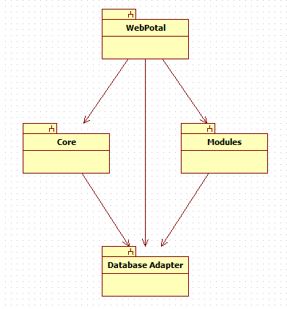
Web Portal : 主要负责给管理员用户提供访问门户与配置管理接口。
Modules : 系统的所有功能模块将被封装在Modules中，相当于暴露的一个个Service。
Core ： 系统的所有配置参数以及常量参数将被封装在Core 层中。
Database Adapter ： 对系统的数据库访问进行了封装，数据库访问的DAO层将封装在 其中。

3.1.2 Web Portal
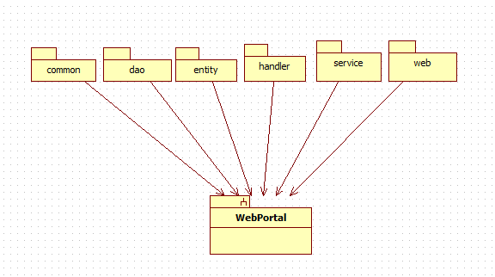
Web Portal 层主要有6个包构成,common包，dao包，entity包，handler包，service包，web包。

3.1.3 Modules层
本章节描述了Modules层的具体的功能模块。
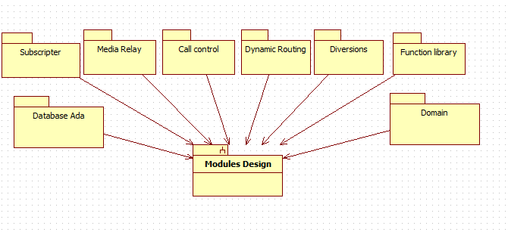

3.1.4 Core 层

3.2 MiddleWare层

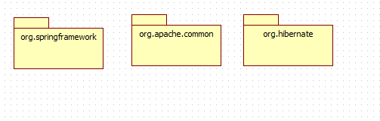

3.3 HA功能支持---Linux系统与Mysql

3.3.1 概述
Linux的HA方案是通过HeartBeat实现，Mysql的双机热备份是基于Mysql自带的内部复制功能。
环境：准备两台电脑，操作系统为Fedora15，分别为node1、node2，双网卡，并配置 以下IP：
Node1:
10.10.10.1 //心跳线，用于保持心跳通信；
192.168.202.11 //局域网IP；
Node2：
10.10.10.2 //心跳线，同上；
192.168.202.33 //局域网IP；
虚拟IP为 192.168.202.22，用户可以访问该IP。
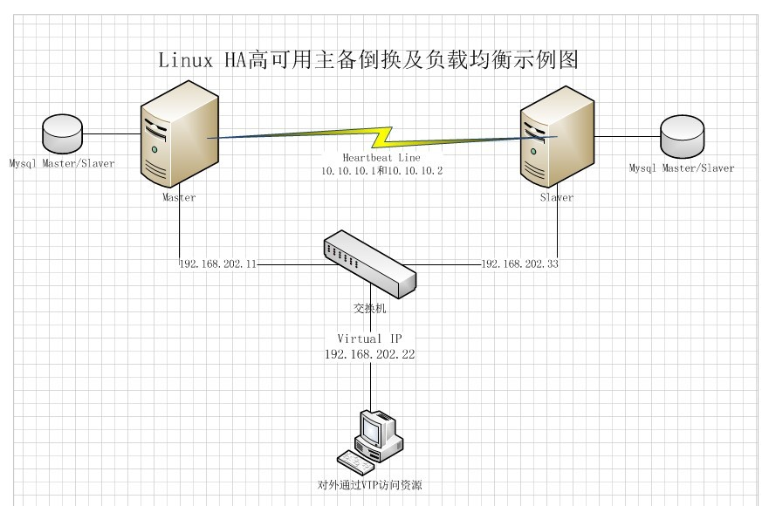

3.3.2配置说明
3.3.2.1 HeartBeat配置
heartbeat有三个配置文件：ha.cf、authkyes、haresources。通过配置此3个文件可以保证HA的功能。（具体配置过程将在《配置部署文档》里阐述）
3.3.2.2 MySql配置
通过主服务器授权，数据复制，配置Master,配置Slave等过程实现Mysql的HA功能。（具体配置过程将在《配置部署文档》里阐述）

3.4 数据库设计
本章介绍我们第一个版本数据库表的设计。
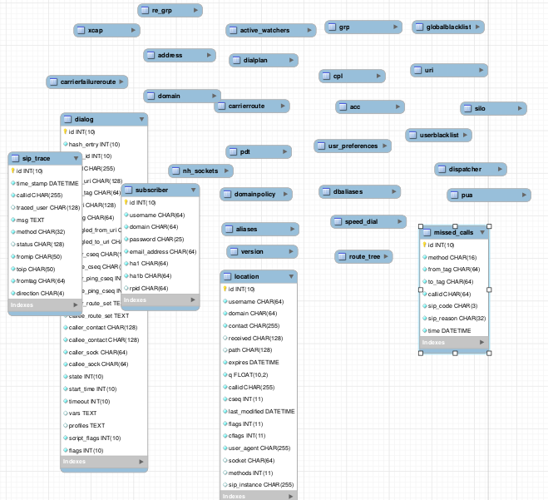

部署与安装

4.1部署视图
本章描述了部署和运行Sip Server系统的物理网络和配置。
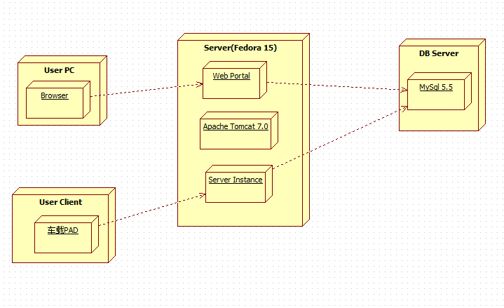

4.2 User PC
用户管理员用户通过浏览器访问到Server上的Web Portal来配置和管理Server节点上的Server Instance 。

4.3 User Client
车载PAD的用户通过车载PAD访问到我们具体的Sip Server的实例，实现车载PAD上的VOIP通话。

4.4 Server
在Server上会将我们开发的Web Portal 以及Sip Server Instance部署在此节点上。

4.5 DB Server
DB Server上会部署我们系统的数据库服务器MySql 5.5。

性能指标

5.1 性能需求
本系统采用的软件架构可以很好的支持如下性能需求：
- 系统应支持200人以上同时访问服务器进行VOIP通话并支持500人以上同时访问数据库。
- 服务器的响应时间不应该超过5秒。

5.2 质量
本系统采用的软件架构可以很好的支持系统质量方面的需求：
- 系统应当方便所有用户的使用，对于有基础计算机水平的用户的培训时间应不超过2小时。
- 系统应该提供在线的支持帮助。
- 系统必须能够保证每天24小时不间断运行，可用率为99%。
- 合理的设计系统的结构以保证较高的可维护性，系统的模块应该可替换。
- 系统应当正确处理发生的异常或者错误，并返回错误信息。

